МАДОУ «ЦРР - детский сад «Зодчий»
Акции «Возьми в дорогу Фликер!».

Цель: Привлечение внимания родителей (законных представителей) и воспитанников дошкольных образовательных учреждений города Перми к проблеме детского дорожно-транспортного травматизма, к необходимости ношения световозвращающих элементов (далее - фликер) на одежде для повышения безопасности.
Задачи:
Провести массово-разъяснительную работу по привлечению внимания детей дошкольного возраста и их родителей (законных представителей) к значимости использования фликеров на одежде;
Способствовать повышению культуры поведения на дороге всех участников Акции;
Способствовать повышению уровня ответственности родителей (законных представителей) за обеспечение безопасности детей в условиях дорожного движения и формированию у детей понимания значимости применения фликеров;
Обеспечить размещение информации о проведенной Акции «Возьми в дорогу фликер!» на официальном сайте дошкольного образовательного учреждения и социальных сетях;
Разработка и изготовление буклетов, листовок, информационных памяток; изготовление хсштсга #

Подготовительная работа: информирование родителей (законных представителей) о предстоящей Акции; мотивация родителей (законных представителей) на активное участие в Акции; разработка и изготовление буклетов, листовок, информационных памяток; изготовление хсштсга #Возьми в дорогу фликер!# детьми и родителями (законными представителями) под руководством педагога дошкольного образовательного учреждения (для изготовления хештега могут быть использованы различные материалы); пополнение развивающей предметно - пространственной среды материалами по тематике Акции; проведение с детьми тематических бесед, конкурсов, викторин, квестов и т.д.

Акция состоялась 26 августа 2019 г. на территории дошкольного образовательного учреждения города Перми, В первую половину дня с 8.00 по плану учреждения (культурно-массовые мероприятия с родителями (законными представителями), детьми, объединенные тематикой Акции).
Что такое фликер?
Каждый водитель ездит с включёнными фарами. Но ведь фары обозначат только машину, а что же обозначит человека? Ответ есть: светоотражающий фликер. Фликеры – это маленькие значки или наклейки, которые можно разместить на рюкзаке, куртке, руке или джинсах, а также на обуви. Они отражают свет в темноте и помогают увидеть пешехода в ночное время быстрее. При езде с ближним светом расстояние, при котором можно заметить пешехода, равно 25-30 метров, а если у человека есть фликер, то оно увеличивается до 130-140 метров. А водитель, едущий в машине с включённым дальним светом, может увидеть фликер с расстояния 400 метров.
Фликер – это, в первую очередь, безопасность вашего ребёнка на дороге. Обозначьте себя и дайте увидеть вас водителю, берегите себя!!!

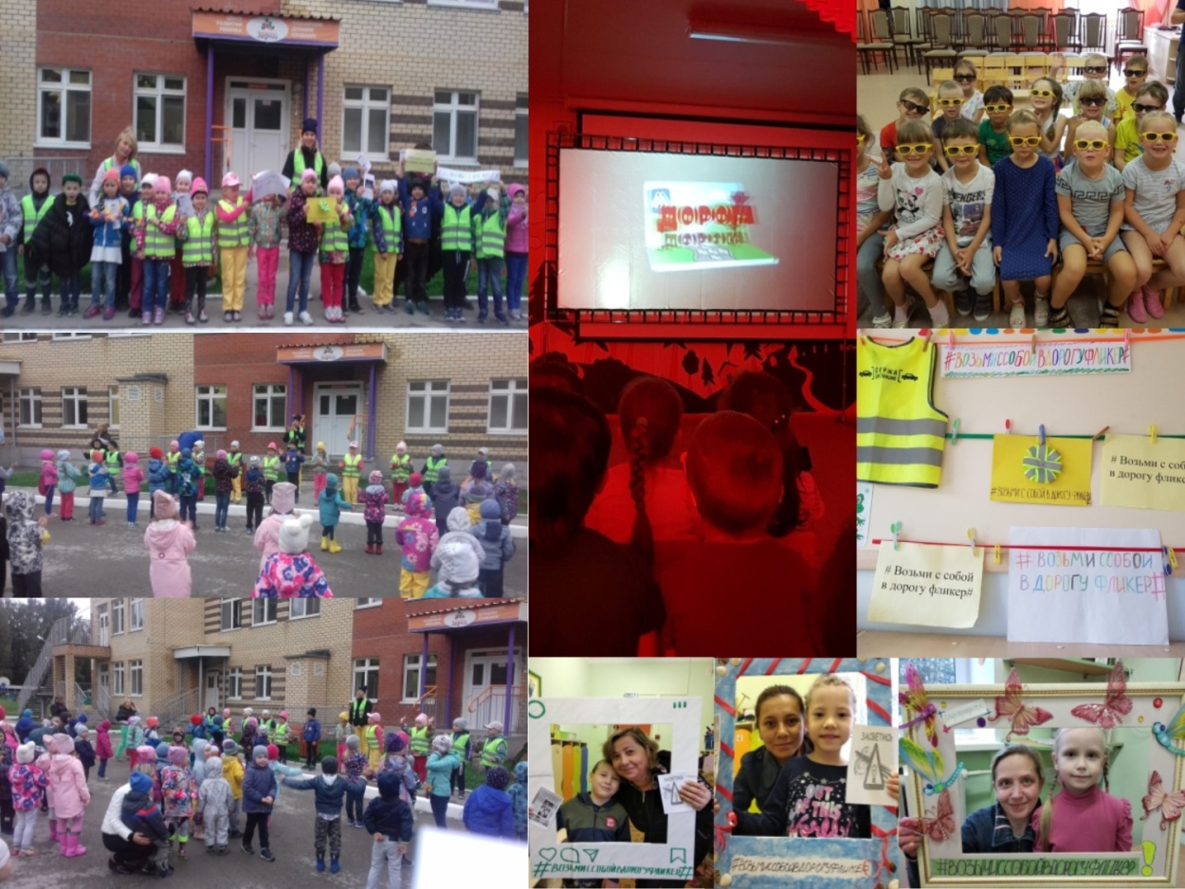

ФЛИКЕРЫ СПАСАЮТ ЖИЗНЬ!

